Прайс-лист для «Своих»
На базе: конфигураций 1С:УТ, 1С:КА
Назначение: Отчет выводит прайс-лист компании в ценах для конкретного клиента (с учетом скидок, в т.ч. по карте лояльности). С возможностью пересчета в выбранную валюту (по курсу на текущую дату).
Вариант исполнения: Расширение + Внешний отчет
Описание:
Типовой прайс-лист выводит зарегистрированные цены компании. Проблема в том, что его нельзя использовать, например, для отправки конкретному клиенту. Потому что он не учитывает скидки покупателя.
Эта разработка формирует прайс-лист с окончательными ценами для клиента, с учетом автоматических скидок. Это те цены, по которым клиенту реально будет отгружен товар.
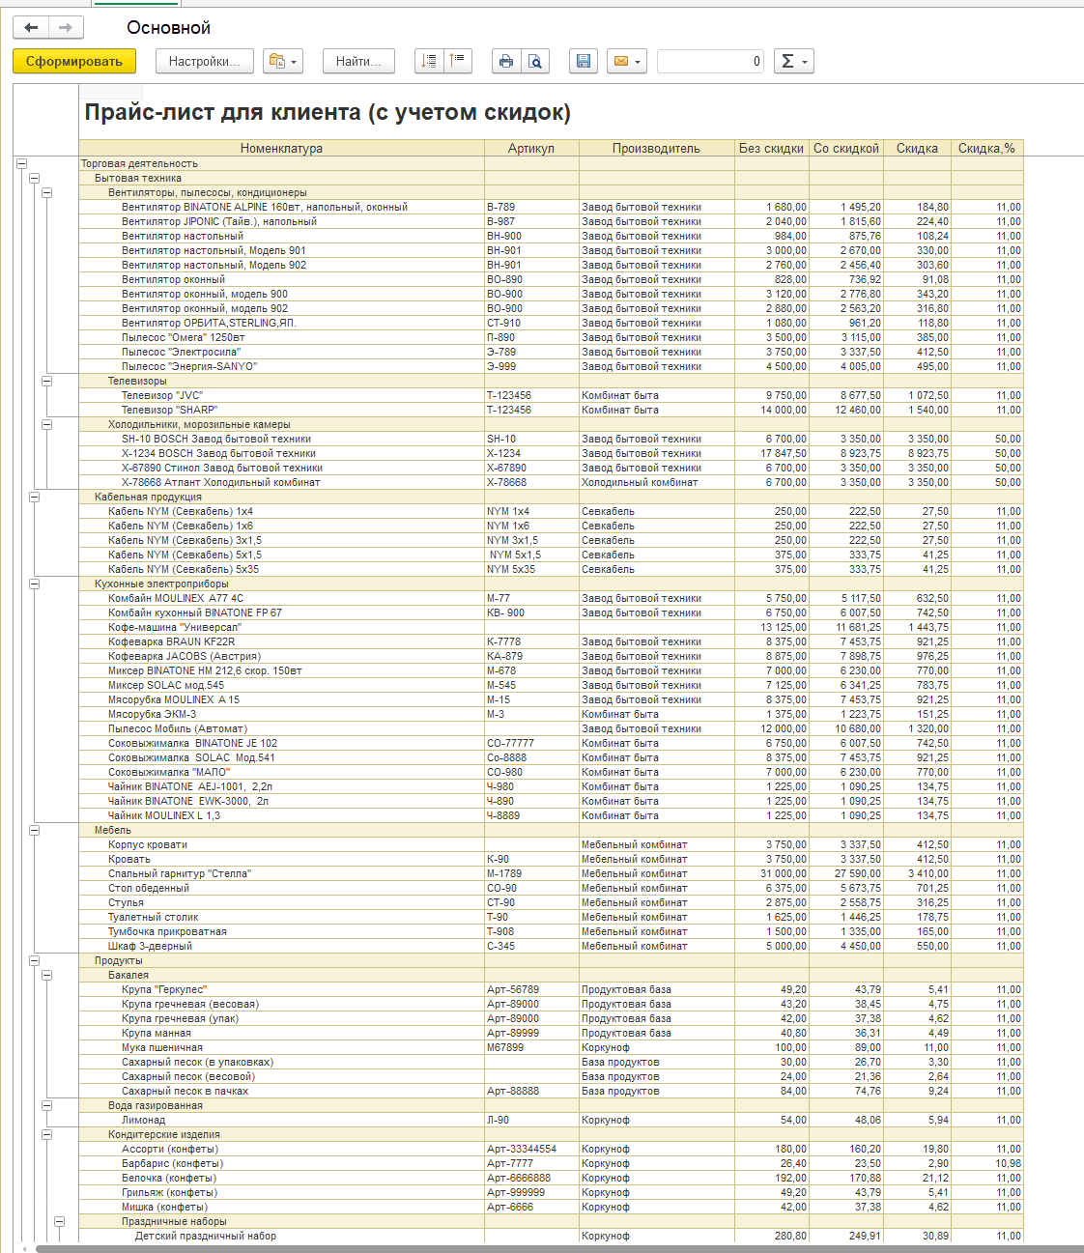
В отдельных колонках отчета расположены цена без скидки, со скидкой и величина скидки (в абсолютном и процентном выражении).
В настройках отчета перед его формированием необходимо указать партнера, соглашение и валюту цены. Переключившись на расширенный вариант настроек, можно настроить фильтр по номенклатуре.
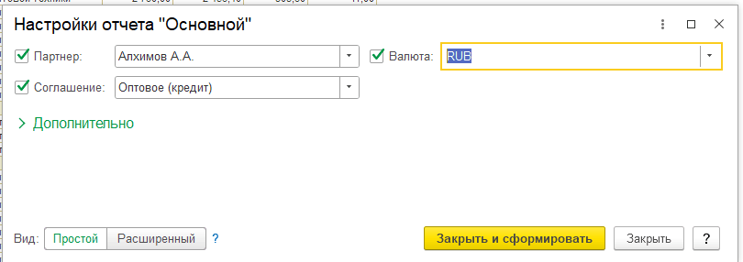
С помощью этой разработки можно сформировать несколько прайсов в разных валютах, при этом пересчет будет происходить автоматически по курсу на текущую дату.
Для расчета скидок используются типовые возможности конфигурации, сам расчет учитывает множество различных нюансов и может выполняться довольно длительное время (особенно если в отчете много товаров).

